100-4 植物之葉
葉片屬於植物於地面以上之器官，特化用以行光合作用。
除此之外葉片還負責執行呼吸作用(respiration)
泌液作用(guttation)
蒸散作用(transpiration)。
某些植物之葉片經特化後可有儲存養分或水分的功能。

蒸散作用
植物吸收水分的主要動力來源之一,並具有調節植物體溫度的作用。植物從根部吸收水份，再由氣孔蒸散至外界，這些吸收的水分大部份是直接蒸散到大氣中，只有少部份供光合作用使用。

泌液作用
在低溫、高溼的夜晚，因為夜晚時分植物的氣孔通常是處於關閉的情況，植物根部所吸收的過多水量就會於葉緣的小孔排出，形成我們常見的露珠。當太陽出來，溫度上升，植物的蒸散作用開始時，泌液作用就停止。通常這種情況易發生在一些草本植物

- 雙子葉植物之葉
- 葉身
  - 外部構造
    - 葉脈(venation)
葉脈之排列分布主要分成兩種型態，平行葉脈及網狀葉脈。平行葉脈一般出現在單子葉植物中。

網狀葉脈屬雙子葉植物葉片之特徵，具有主脈及側脈共同構成網狀，又因組成之方式不同可分為以下四種：
- 羽狀脈：  - 網狀脈：  - 掌狀脈：  - 三出脈： | 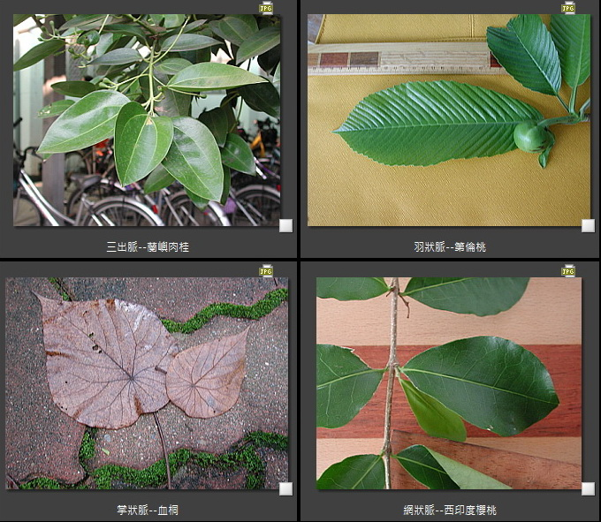

    - 葉形
葉片之形狀因植物種類不同，具有很大的變異性, 主要以葉片三個部位，作為重要觀察點
（1）葉尖：圓鈍、倒心形或尖銳…
（2）葉緣：全緣、波狀、齒狀
（3）葉基：圓形、心形、歪基….

  - 內部構造
葉片視為植物之一種器官，包含以下幾個組織：
表皮(epidermis)、葉肉(mesophyll)及葉脈(veins)。

- 表皮
A.葉之表皮細胞外層被覆角質層(cuticle)，並具有氣孔，與蒸散作用及光合作用有密切關係。氣孔散佈於葉片之上下兩面(背腹兩面)，於木本植物之葉片氣孔僅分布於葉背。
B.有些植物葉片之表皮細胞會特化成表皮毛或腺毛
(1)表皮毛常使葉面呈細毛茸狀，形態不一
(2)腺毛則可分泌黏液或揮發性之物質。
- 葉肉
葉肉為葉之基本組織，介於上下表皮之間，細胞間隙顯著，全由薄壁細胞而成，細胞富含葉綠體，特稱綠色薄壁組織。按細胞排列之不同，可分成二部份: 柵狀組織與海綿組織
(1)柵狀組織因各細胞之長軸，皆與表皮垂直排列如柵欄狀而得名。層數多少因植物種類而異，間隙較小，而葉綠體較多，故呈深綠色，是最有效之光合組織。
(2)海綿組織因細胞連接疏鬆而得名。間隙較大。

3.葉脈
A.葉脈即穿越葉肉之維管束，包括靠近上表皮之木質部，與靠近下表皮之韌皮部。
B.中央最大之主脈，稱為中肋，兩旁分出支脈及細脈，互相銜接，構成與葉面平行之網，可支持葉片，平展空中並具有輸導水分、無機鹽類及養分等功能。
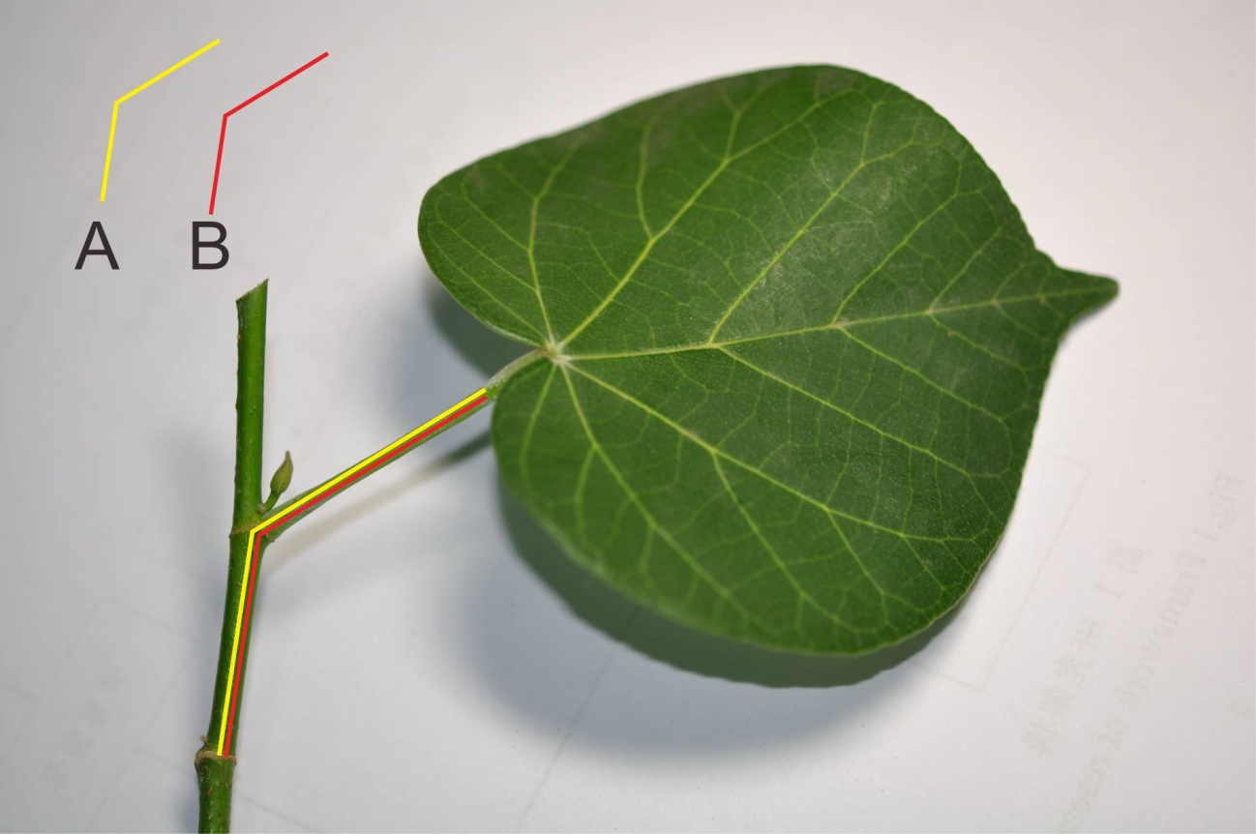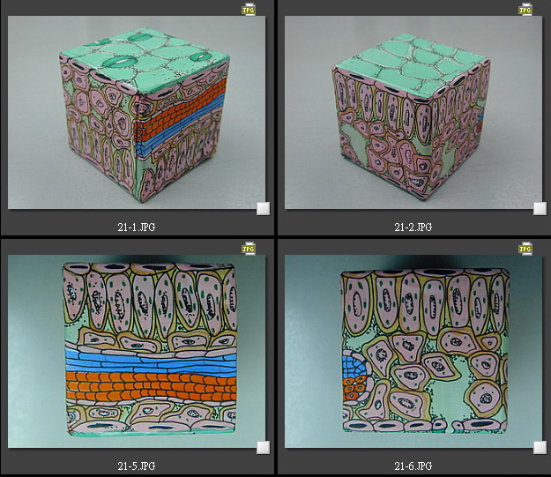
- 葉柄
葉柄內維管組織之位置韌皮部在葉柄下面，木質部在上面。

(三)托葉
托葉可能宿存或早落，功能隨植物種類不同而異，有保護功能，或是擴大面積以助行光合作用，有些植物之托葉會特化成捲鬚狀或針刺狀。

(四)單葉或複葉
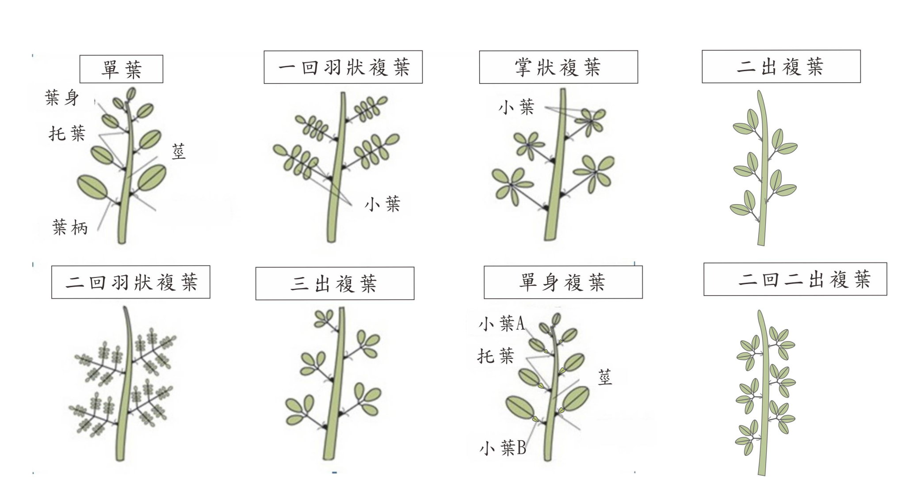
單葉葉柄上只有葉身一片，複葉則其葉柄分枝成多數小柄，各小柄上生一小葉
複葉與植物枝葉之差異:
- 複葉之頂端無頂芽，(b)也不會產生腋芽，(c)各小葉與葉軸成一平面。

(五)葉序：葉片排列在莖上的方式
◎互生：每片葉子交互生長，如蘭嶼烏心石
◎對生：葉子兩兩相對，如咖啡
◎十字對生：葉片對生且上下兩片成十字狀，如到手香
◎輪生：三片以上葉子輪狀生長在同一點上，如黑板樹
◎叢生：葉片排列呈密集的生長，如欖仁

(六)雙子葉植物葉之解剖構造圖
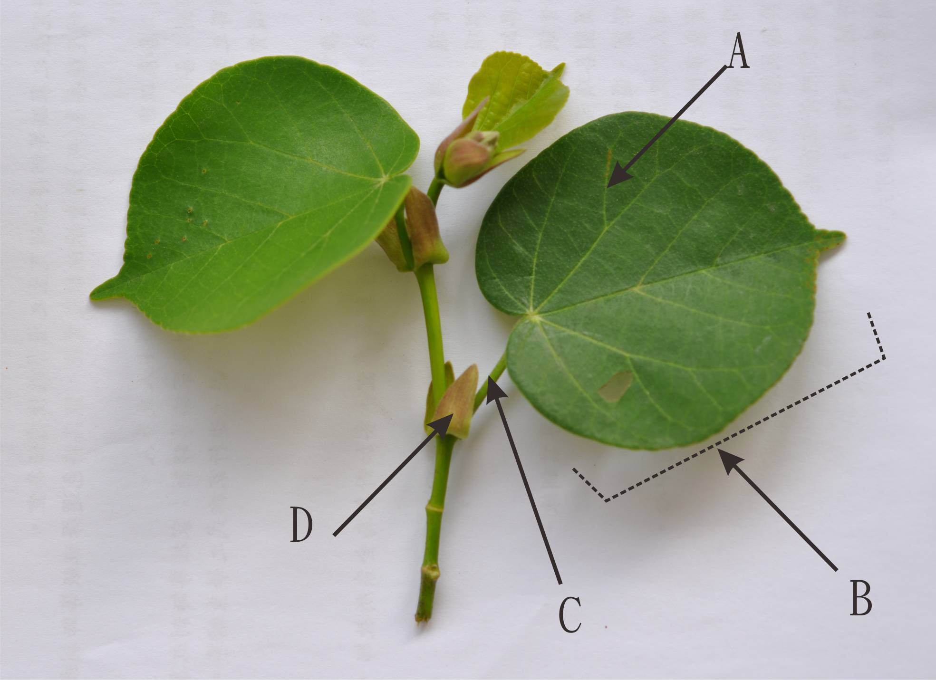 | A 葉脈  B葉身  C葉柄  D托葉
葉片具有三個主要部分：
葉柄(petiole)、葉身(leaf blade)及托葉(stipules)。
具備以上三項者稱之為完全葉(complete leaf)，缺少1-2項者稱之為不完全葉(imcomplete leaf)。
二、單子葉植物之葉
單子葉植物之葉主要包括葉鞘,葉舌,葉耳與葉身,葉形會因植物種類不同而有差異
    - 葉脈
葉片具平行葉脈，除中肋較大而突出外，其他葉脈大小均一
    - 葉之形態
葉形會因植物種類不同而有差異，舉例如下：
1..蔥之葉呈圓筒狀
2.玉米之葉具有葉身及葉鞘，葉身薄而扁平
3.竹葉之葉身基部兩側會有向外延伸之耳狀物(葉耳auricles)。
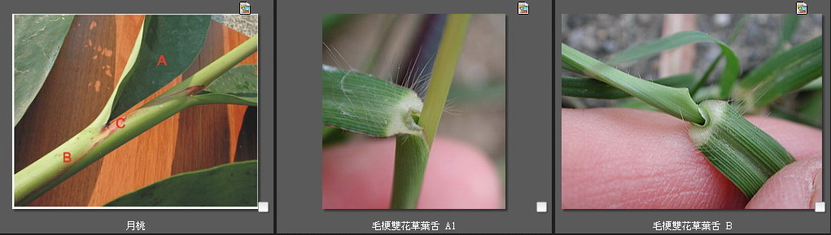
C.單子葉植物葉之解剖構造圖：
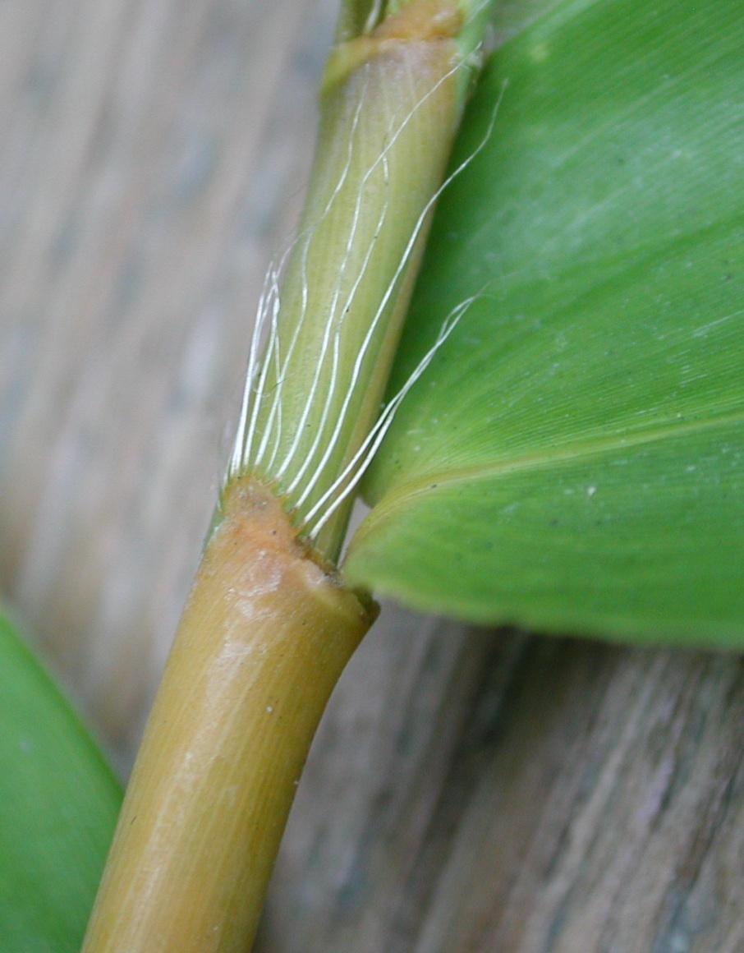 | 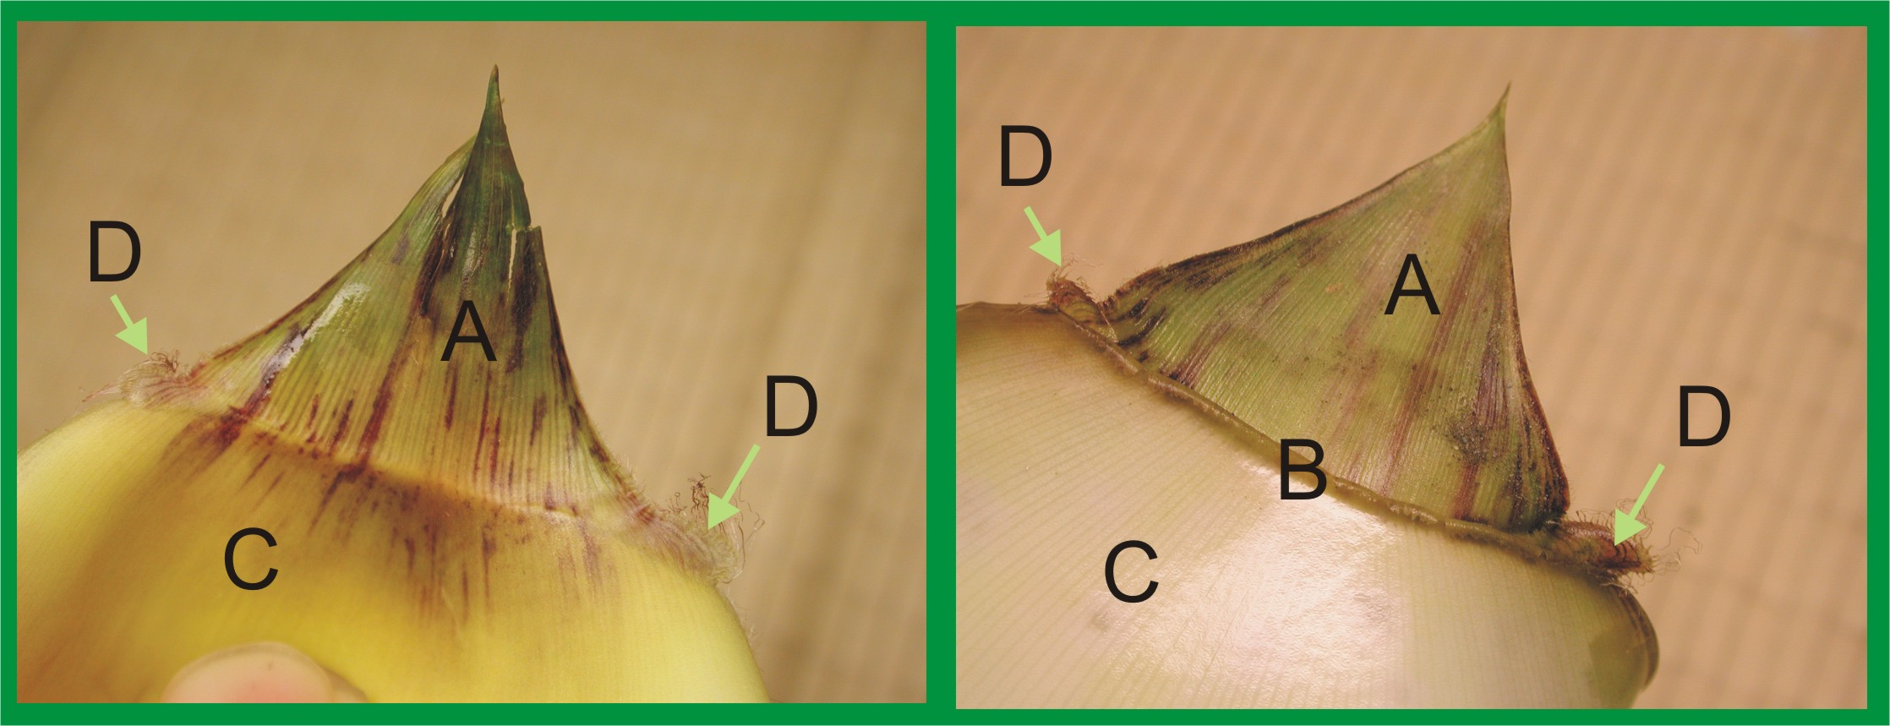  A . 葉身 B 葉舌 C 葉鞘 D 葉耳
葉片包括葉身(leaf blade)、葉鞘(leaf sheath)、葉耳(auricle)及葉舌(ligule)。
**葉鞘(leaf sheath)
為葉柄之變形，呈筒狀包圍莖部，有時可長達一個節間的長度。
**葉舌(ligule)
葉鞘與葉身交界處有一向上延伸如舌狀之薄片。具有保護作用，可防雨水及灰塵進入葉鞘及莖之間的縫隙。
**葉耳(auricles)
竹葉之葉身基部兩側向外延伸之耳狀物

- 裸子植物之葉
裸子植物之葉片大部分都細小
  - 有些呈鱗片狀如柏科中之紅檜
  - 有些呈針狀，如雲杉之葉子
  - 有些樹種之葉片形狀似鑿狀,如小葉南洋杉,
  - 也有細如長線狀之葉子, 如松樹之葉子，
  - 亦有較寬者如冷杉及竹柏，或更寬如闊葉樹材之貝殼杉及銀杏等。

